Hướng dẫn giải bài tập sách giáo khoa Toán lớp 3: Gấp một số lên nhiều lần
Đáp án và Hướng dẫn giải bài 1, 2, 3 trang 33 SGK Toán 3: Gấp một số lên nhiều lần
Bài 1: (Hướng dẫn giải bài tập số 1 SGK)
Năm nay em 6 tuổi, tuổi chị gấp 2 lần tuổi em. Hỏi năm nay chị bao nhiêu tuổi?
Hướng dẫn giải
Năm nay tuổi của chị là:
6 × 2 = 12 (tuổi)
Đáp số: 2 tuổi
Bài 2: (Hướng dẫn giải bài tập số 2 SGK)
Con hái được 7 quả cam, mẹ hái được gấp 5 lần số cam của con. Hỏi mẹ hái được bao nhiêu quả cam?
Hướng dẫn giải
Số quả cam mẹ hái được là:
7 × 5 = 35 (quả cam)
Đáp số: 35 (quả cam)
Bài 3: (Hướng dẫn giải bài tập số 3 SGK)
Số đã cho | 3 | 6 | 4 | 7 | 5 | 0
Nhiều hơn số đã cho 5 đơn vị | 8
Gấp 5 lần số đã cho | 15

Hướng dẫn giải
Số đã cho | 3 | 6 | 4 | 7 | 5 | 0
Nhiều hơn số đã cho 5 đơn vị | 8 | 11 | 9 | 12 | 10 | 5
Gấp 5 lần số đã cho | 15 | 30 | 20 | 35 | 25 | 0
Đáp án và Hướng dẫn giải bài 1, 2, 3, 4 trang 34 SGK Toán 3: Luyện tập gấp một số lên nhiều lần
Bài 1: (Hướng dẫn giải bài tập số 1 SGK)
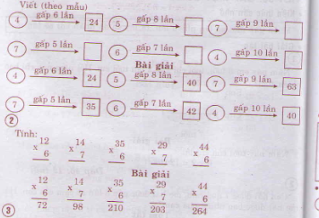
Bài 2: (Hướng dẫn giải bài tập số 2 SGK)
Một buổi tập múa có 6 bạn nam, số bạn nữ gấp 3 lần số bạn nam. Hỏi buổi tập múa có bao nhiêu bạn nữ?
Tóm tắt:
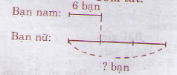
Hướng dẫn giải
Số bạn nữ tập múa là:
6 × 3 = 18 ( bạn nữ).
Đáp số: 18 bạn nữ
Bài 3: (Hướng dẫn giải bài tập số 3 SGK)
a) Vẽ đoạn thẳng AB dài 6 cm.
b) Vẽ đoạn thẳng CD dài gấp đôi (gấp 2 lần) đoạn thẳng AB.
c) Vẽ đoạn thẳng MN dài bằng 1/3 đoạn thẳng AB.
Hướng dẫn giải
a) Vẽ đoạn thẳng AB dài 6cm bằng thước thẳng có vạch xăng - ti - mét và bút.
b) Vẽ đoạn thẳng CD dài 6 × 2 = 12 (cm)
c) Vẽ đoạn thẳng MN dài 6 : 3 = 2 (cm).

